ПРАЙС ЛИСТ от 27.05.2022
Изображение | Наименование | Цена
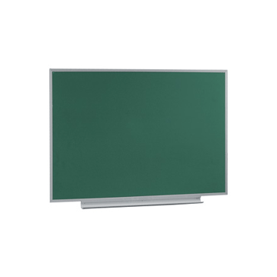 | Доска 1-элементная магнитная под мел 1000х750мм | 5 000
 | Доска 1-элементная магнитная под мел 1500х1000мм | 8 000
 | Доска 1-элементная магнитная под мел 1700х1000мм | 9 000
 | Доска 1-элементная магнитная под мел 2000х1000мм | 10 000
 | Доска 1-элементная магнитная под маркер 1000х750мм | 5 000
 | Доска 1-элементная магнитная под маркер 1500х1000мм | 8 000
 | Доска 1-элементная магнитная под маркер 1700х1000мм | 9 000
 | Доска 1-элементная магнитная под маркер 2000х1000мм | 10 000
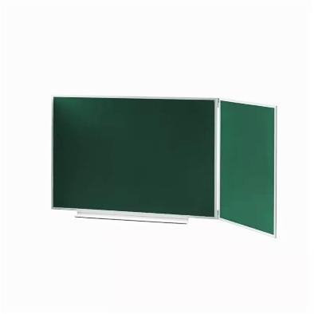 | Доска 2-элементная магнитная под мел 2250х1000мм | 10 300
 | Доска 2-элементная магнитная комбинированная 2250х1000мм | 10 300
 | Доска 2-элементная магнитная под мел 2550х1000мм | 11 000
 | Доска 2-элементная магнитная комбинированная 2550х1000мм | 11 000
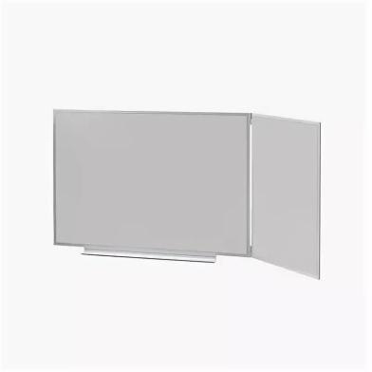 | Доска 2-элементная магнитная под маркер 2250х1000мм | 10 300
 | Доска 2-элементная магнитная под маркер 2550х1000мм | 11 000
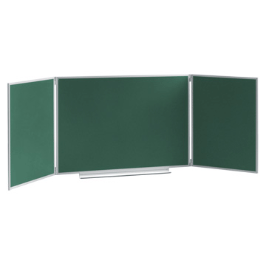 | Доска 3-элементная магнитная под мел 2000х750мм | 9 000
 | Доска 3-элементная магнитная под мел 3000х1000мм | 13 000
 | Доска 3-элементная магнитная под мел 3400х1000мм | 14 000
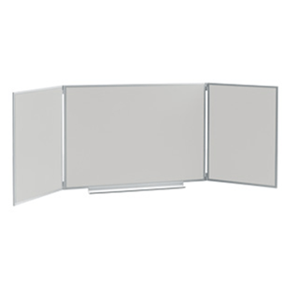 | Доска 3-элементная магнитная под маркер 2000х750мм | 9 000
 | Доска 3-элементная магнитная под маркер 3000х1000мм | 13 000
 | Доска 3-элементная магнитная под маркер 3400х1000мм | 14 000
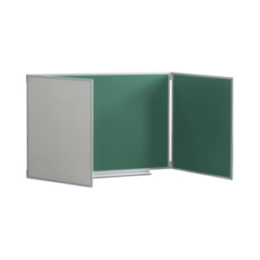 | Доска 3-элементная магнитная комбинированная 2000х750мм | 9 000
 | Доска 3-элементная магнитная комбинированная 3000х1000мм | 14 000
 | Доска 3-элементная магнитная комбинированная 3400х1000мм | 15 000
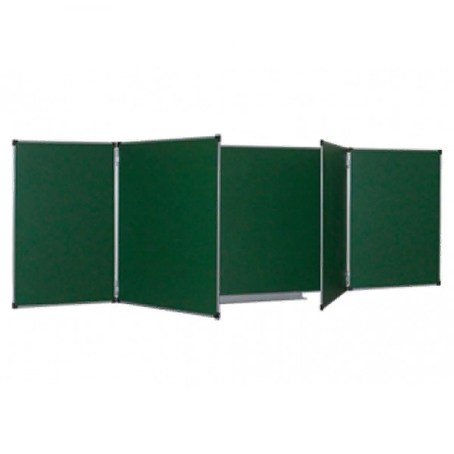 | Доска 5-элементная магнитная под мел 3000х1000мм | 18 000
 | Доска 5-элементная магнитная под мел 3400х1000мм | 20 000
 | Доска 5-элементная магнитная под мел 4000х1000мм | 25 000
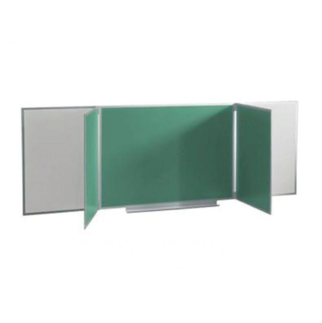 | Доска 5-элементная магнитная комбинированная 3000х1000мм | 18 000
 | Доска 5-элементная магнитная комбинированная 3400х1000мм | 20 000
 | Доска 5-элементная магнитная комбинированная 4000х1000мм | 25 000
 | Доска 5-элементная магнитная под маркер 3000х1000мм | 18 000
 | Доска 5-элементная магнитная под маркер 3400х1000мм | 20 000
 | Доска 5-элементная магнитная под маркер 4000х1000мм | 25 000
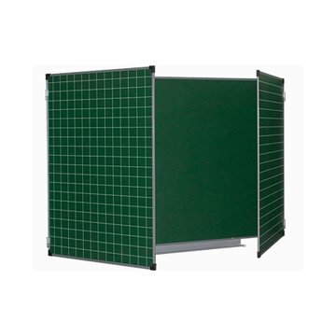 | Доска 3-элементная магнитная под мел расчерченная 3000х1000мм | 15 500
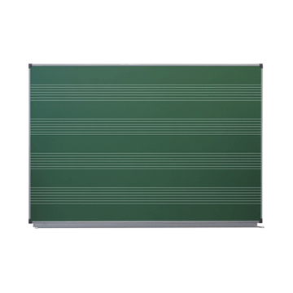 | Доска 1-элементная магнитная под мел нотный стан 1500х1000 | 10 000
 | Доска 1-элементная магнитная под маркер нотный стан 1500х1000 | 11 000

